РОЛЯ НА АНАЛИЗАТОРА ПРИ ВОДЕНЕ НА РАЗУЗНАВАНЕ ОТ ОТКРИТИ ИЗТОЧНИЦИ.

Сивелин Славев

Open-source intelligence investigator’s role.

Sivelin Slavev

Резюме: Наличието на огромни количества информация в откритото пространство създава възможност за използването ѝ за различни цели, включително за добиване на разузнавателна информация, но за да е възможно това са необходими добре подготвени и обучени специалисти. В този доклад е анализирано естеството на професията анализатор на информация от открити източници.

Ключови думи: анализатор, разузнаване от открити източници

Abstract: The availability of vast amounts of data in the open space provides the possibility to be used in different ways, including open-source intelligence. To be able to do that, on the other hand, a well-prepared specialist is needed. The specifics of the OSINT investigator and what is needed to be one are analyzed in this article.

Keywords: OSINT, open-source intelligence investigator.

С развитието на технологиите и все по-лесния достъп до информация се увеличава драстично и ролята на разузнаването от открити източници за осигуряване на необходимата разузнавателна информация както за нуждите на националната сигурност, така и за различни правителствени и неправителствени организации.
Все повече частни и държавни институции създават собствени способности за водене на разузнаване от открити източници или използват услугите на различни брокери на информация, които на базата на подадената заявка планират, организират и водят разузнаване от открити източници. [1] В двата случая крайният резултат е еднакъв – необходимостта от разузнавателна информация за вземане на решение е задоволена, просто методите, които се използват за добиване на информация може да са различни.

Обект на настоящия доклад е разузнаването от открити източници.
Предмет на публикацията е ролята на анализатора на информация от открити източници при водене на разузнаване от открити източници.
Целта на докладът е да се направи анализ на достъпната информация за дейността на анализаторите на информация от открити източници и да определи тяхната роля в процеса на разузнаване от открити източници.
За постигане на научноизследователската цел са поставени следните основни изследователски задачи:
1. Да се изведе определение за анализатор информация от открити източници.
2. Да се дефинират необходимите знания, умения и качества, необходими за анализ на информация от открити източници.
3. Да се определи ролята и мястото на анализатора на информация от открити източници в процеса на водене на разузнаване от открити източници.

Една от най-актуалните теми в съвременното ежедневие, заедно с безпилотните системи, е разузнаването от открити източници, но не всяко прочитане на статия в печатно издание или отваряне на интернет страница е разузнаване от открити източници.
Разузнаването от открити източници (open-source intelligence, OSINT) е метод за добиване, събиране, обработка и разпространение на информация от публични или други общодостъпни (открити) източници, която може да бъде използвана както от силите за сигурност, различни разузнавателни служби, така и от криминални организации. [2]
За да може да се говори за разузнаване от открити източници е необходимо да се спомене, че както при всички останали видове разузнаване, и тук се следват принципите на разузнавателния цикъл. Най-общо за да се води разузнаване от открити източници то трябва да бъде планирано и контролирано, да се извърши добиване и събиране на данни, обработка, анализ и създаване на краен продукт, който се разпространява до потребителите, които са дали заявката за него. [3]
Когато се говори за важността на разузнаването от открити източници е изключително важно да се спомене, че то не може да замести „традиционните“ видове разузнаване, като геопространственото разузнаване, разузнаването с използване на човешкия фактор, електронното разузнаване и други, а ги допълва и в някои случаи, когато е приложимо, добива информация вместо тях за да се облекчи натовареността на операторите и да не се хаби ресурс, който така или иначе е крайно ограничен. [4]
Анализаторът на информация от открити източници е този специалист, който самостоятелно или посредством специализиран софтуер добива, събира, анализира и интерпретира данни от публично достъпни източници, в това число интернет, обществени регистри, социална медия, печатна медия, радио, телевизия и други. Анализаторите на информация от открити източници играят ключова роля при осигуряването на разузнавателна информация както за силите за сигурност, така и за държавни структури, неправителствени организации и различни корпорации. Информацията, която те осигуряват може да бъде използвана както за поддържане на реда, осигуряване на националната сигурност, в помощ на киберсигурността, така и за подпомагане на бизнеса. [5]
Обикновено анализаторите на информация от открити източници се специализират в определена функционална или географска област. Те добиват данни от всички достъпни открити източници, които съдържат информация за разузнавания обект. Това е продиктувано от факта, че за да се произведе завършен и надежден продукт, анализатора, който го произвежда трябва да има изключително задълбочени познания в областта и да може да забелязва промените във възможно най-кратки срокове.[6]
В наши дни, освен силите за сигурност, много различни институции предлагат подготовка на анализатори на информация от открити източници. За да може един човек да стане анализатор на информация от открити източници, обаче, е необходимо да притежава определени качества, които го отличават от повечето хора.
Необходимо е анализаторът на информация от открити източници да има силно развито критично мислене, благодарение на което би могъл да изгражда общата картина от различните части на пъзела, като междувременно отсява мисинформацията и дезинформацията. При работа с данни, добити от открити източници е необходимо да се обръща внимание на всеки детайл, дори понякога да се „чете между редовете“, което изисква силно развито логично и критично мислене.
Търпеливостта и постоянството са изключително полезни качества за всеки анализатор, но при работата с информация от открити източници, където е необходимо да се обработи огромен масив от данни те са абсолютно задължителни. Нетърпеливите и прибързани хора не винаги успяват да вникнат достатъчно в материята и е възможно да пропуснат ключови детайли, което да доведе до невъзможност за изпълнение на поставената задача или произвеждане на продукт, който е непълен или напълно грешен.
Умението да се въдворява ред в хаоса от безкрайно много информация също е много важно качество, което е от ключова важност при работата с информация от открити източници. Поради естеството на работата, често информацията, която се получава при първичната обработка е хаотична и е необходимо да се отдели много време и енергия за да може да се систематизира и организира така, че да може да се продължи с анализа и да се изготви завършен продукт.
Познаването на различни търсачки в интернет, софтуер за анализ, различни програми за изготвяне на документи и визуализации са съставна част от работата на анализатора на информация от открити източници. [7]
Моралният аспект в разузнаването от открити източници е нещо, което често се подценява и все повече се обсъжда. Дали това, което вече е публикувано някъде е морално да бъде използвано и разпространявано или не и ако да, какви биха били последствията за автора или обекта на материалите и дали целта оправдава средствата, в случая дали готовия краен продукт е достатъчно важен за да се рискува да се навреди пряко или косвено на дадена личност, група хора или организация.
Защитата на личните данни, нарочно или неволно изнасяне на класифицирана информация, мероприятията, свързани с киберсигурността, евентуално нарушаване на действащото законодателство са неща, които трябва да се имат предвид при работа с информация от открити източници. Често при работа с информация от открити източници има опасност от кибератаки, което обуславя необходимостта от използване на различни програми за защита, както и VPN за да се гарантира сигурността на анализатора, а също така и на организацията. Освен това при изготвянето на крайния продукт трябва да се вземат предвид всички действащи в страната закони за да се избегне извършване на престъпление.

Фиг. 1 Разузнавателен цикъл

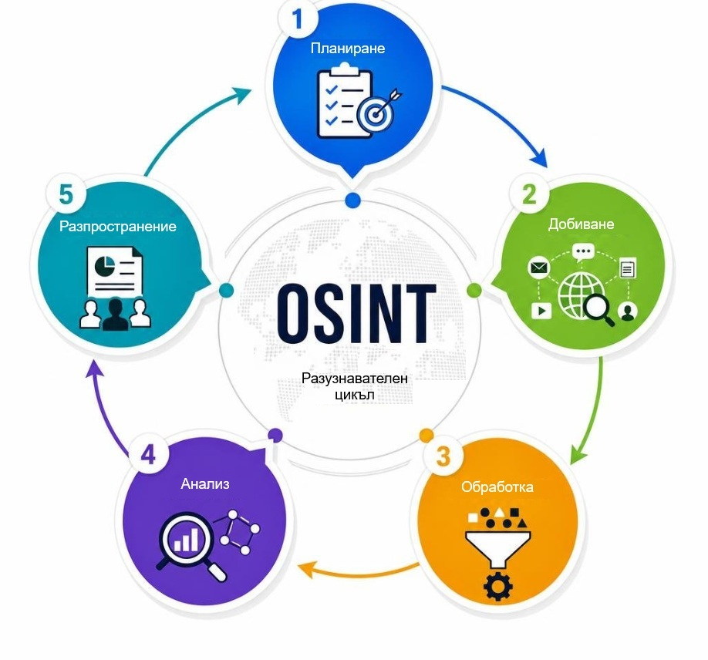

На Фиг. 1 е показана диаграма на вариант на разузнавателния цикъл в разузнаването от открити източници. Разликата от класическия разузнавателен цикъл в случая е разделянето на Стъпка 3 „Обработка“ и Стъпка 4 „Анализ“. В някои случаи Стъпка 3 „Обработка“ се нарича „Събиране“.
В различните етапи на водене на разузнаване от открити източници вземат участие различни специалисти и се извършват различни дейности, но за целта на този доклад ще се обърне внимание на ролята и мястото на анализаторите на информация от открити източници в процеса на водене на разузнаване от открити източници.
По време на планирането се посочва кои задачи от кои анализатори ще се изпълняват. Дават се напътствия и указания кой, какво, кога, как и защо трябва да изпълни. Съответно се поставят срокове и се определя какъв е желания краен резултат и в каква форма следва да се представи.
Добиването на разузнавателни данни е този етап, в който анализаторите използват всички налични открити източници на данни за да набавят необходимия обем от данни за да може да се изпълни заявката за информация. По време на добиването може да се използват различни софтуерни решения за търсене в интернет, социалните мрежи, запис на радио и телевизионни предавания, както и видео и снимков материал. В тази стъпка се извършва натрупване на знание.
По време на обработката анализаторите на информация от открити източници правят първична обработка на добитите данни, сортират ги по направления и отделни признаци и ги подготвят за последващия анализ. В тази стъпка, както и при добиването е възможно използването на изкуствен интелект за улесняване работата на анализаторите, но е задължително анализаторите на информация от открити източници да проверяват резултатите, които получават, защото не винаги изкуствения интелект успява да засече абстрактните признаци и носители на информация и понякога това, което е важно не се засича от алгоритмите, а същевременно се посочват като важни данни, които нямат реална стойност.
При анализа вече подготвените данни се обработват от анализаторите на информация от открити източници и се преобразуват в разузнавателна информация. Ключова роля в процеса на анализ играят анализаторите и крайния продукт зависи изцяло от техните аналитични способности и опита и познанията които имат. Ако в структурата има различни нива на експертиза, например младши анализатор и старши анализатор, в края на този етап всички продукти се преглеждат и при необходимост коригират от анализаторите с най-голям опит в направлението.
За да има стойност разузнавателната информация е необходимо тя да достигне до този, който има нужда от нея в подходяща форма и в заявените срокове. В етапа разпространение крайния продукт от целия процес на добиване, събиране (обработка) и анализ на данните от открити източници се подготвя и предава на поръчителя във форма, която той е заявил, за да може да се използва съгласно замисъла му. Въпреки, че се явява последния етап в разузнавателния цикъл и тук се вижда крайния резултат от труда на анализаторите на информация от открити източници, тяхната работа не спира, защото както се вижда и на Фигура 1 цикъла е непрекъснат и с приключването на един проект анализаторите започват следващия.
Възможността да се използва информация, добита от открити източници в почти всички аспекти на съвременния живот, в това число системата на националната сигурност, различни правителствени и неправителствени организации, частния бизнес и някои терористични организации прави необходимостта от разузнавателна информация от открити източници почти безкрайна. Основната движеща сила при добиването, събирането, анализът и разпространението на информация от открити източници са анализаторите на информация от открити източници. Въпреки постоянно развиващите се технологии и все по-масовото използване на изкуствен интелект, това са хората, които в продължение на години натрупват познания и опит в сферата, в която работят и се специализират в това да могат да добият ключова за работата на различни институции данни, да ги преработят в информация и да я престават така, че да покрият необходимостта от информация за вземане на решения от ръководните структури на различни на различни организации и силите за сигурност.

БЕЛЕЖКИ:
[1] Steele, R.D. The New Craft of Intelligence. Making the Most of Open Private Sector Knowledge. Online. Available from: https://web.archive.org/web/20020307050442/http://www.time.com/time/covers/1101020311/viewpoint.html. [viewed 01.09.2026].
[2] Open-source intelligence (OSINT). Online. Available from: https://www.imperva.com/learn/application-security/open-source-intelligence-osint/. [viewed 10.08.2026].
[3] Traynor, O. OSINT for Security Teams: How to Do It Right in 2026. 2026. Online. Available from: https://cybelangel.com/blog/osint-done-right-a-guide-for-security-teams/. [viewed 10.08.2026].
[4] Mercado, S.C. Sailing the Sea of OSINT in the Information Age. Online. Available from: https://www.cia.gov/library/center-for-the-study-of-intelligence/csi-publications/csi-studies/studies/vol48no3/article05.html#rfn4. [viewed 01.09.2026].
[5] How to Become an OSINT Investigator. Online. Available from: https://www.sans.org/blog/how-to-become-an-osint-investigator. [viewed 01.09.2026].
[6] U.S. National Intelligence. An overview 2011.
[7] How to become an OSINT Investigator. SANS Institute. Online. Available from: https://www.sans.org/blog/how-to-become-an-osint-investigator. [viewed 02.09.2026].

ЛИТЕРАТУРА:
1. БДС ISO 7144:2011, Документация. Оформяне на дисертации и подобни документи.
2. How to Become an OSINT Investigator. Online. Available from: https://www.sans.org/blog/how-to-become-an-osint-investigator. [viewed 01.09.2026].
3. Mercado, S.C. Sailing the Sea of OSINT in the Information Age. Online. Available from: https://www.cia.gov/library/center-for-the-study-of-intelligence/csi-publications/csi-studies/studies/vol48no3/article05.html#rfn4. [viewed 01.09.2026].
4. Open-source intelligence (OSINT). Online. Available from: https://www.imperva.com/learn/application-security/open-source-intelligence-osint/. [viewed 10.08.2026].
5. Steele, R.D. The New Craft of Intelligence. Making the Most of Open Private Sector Knowledge. Online. Available from: https://web.archive.org/web/20020307050442/http://www.time.com/time/covers/1101020311/viewpoint.html. [viewed 01.09.2026].
6. Traynor, O. OSINT for Security Teams: How to Do It Right in 2026. 2026. Online. Available from: https://cybelangel.com/blog/osint-done-right-a-guide-for-security-teams/. [viewed 10.08.2026].
7. U.S. National Intelligence. An overview 2011.

Сивелин Йорданов Славев
НВУ „Васил Левски“, Факултет „Сигурност и отбрана“
гр. ВеликоТърново, 5000, бул. „България“ 76
тел: +359887240646; e-mail: syslavev@nvu.bg

